|  |
| --- |
|  |

**Requisitos del sistema**

**Proyecto: Sweet Pet**

|  |  |  |
| --- | --- | --- |
|  |  | 2021 |

**Ficha del documento**

|  |  |  |  |
| --- | --- | --- | --- |
| **Fecha** | **Revisión** | **Autores** | **Verificado dep. calidad.** |
| 19/03/2021 |  | Hugo torres  Tania Ramirez |  |

Documento validado por las partes en fecha:

|  |  |
| --- | --- |
| Por el cliente | Por la empresa suministradora |
|  |  |
| Fdo. D./ Dña | Fdo. D./Dña |

**Contenido**

**Ficha del documento 3**

**Contenido 4**

**1** **Alcance 6**

**1.1** **Identificación [*] 6**

**1.2** **Visión general del documento [*] 6**

**1.3** **Visión general del sistema [*] 6**

**1.4** **Personal involucrado [*] 6**

**2** **Documentos referenciados 6**

**3** **Situación actual 7**

**3.1** **Descripción del sistema o situación actual [*] 7**

**3.2** **Tipos de usuarios 8**

**3.3** **Necesidad y naturaleza de los cambios 8**

**3.4** **Descripción de los cambios deseados 8**

**4** **Sistema propuesto 9**

**4.1** **Descripción del sistema propuesto [*] 9**

**4.2** **Tipos de usuarios [*] 10**

**4.3** **Mantenimiento / soporte [*] 10**

**4.4** **Escenarios operacionales 10**

**4.5** **Futuras evoluciones 10**

**4.6** **Cambios considerados pero no incluidos 10**

**5** **Resumen de mejoras 11**

**6** **Información adicional 11**

# Alcance

Se quiere investigar qué opinan los dueños de mascotas acerca de un mejoramiento a nivel informativo para resolver el problema de falta de comunicación de veterinaria a cliente por medio de un sistema de información que permita que la veterinaria se familiarice con sus clientes.

*.*

## Identificación

Sweet pet quiere lograr un software que se acomode a lo que nuestros clientes(veterinarios) necesiten, ayudando a crear un lazo entre veterinario y cliente con nuestro software los clientes o dueños de la mascota estará al pendiente de su mascota gracias a nuestro software ya que tendrá información en cualquier lugar solo teniendo la aplicación de la veterinaria

## Visión general del documento

En este documento tenemos como objetivo, mostrar nuestro proyecto, como esperamos se realice siguiendo todas las condiciones, con nuestro esperemos llegue dar soluciones a las necesidades de nuestros clientes (Veterinarias)

## Visión general del sistema

El presente proyecto pretende contribuir al mejoramiento de las veterinarias a nivel de incentivar, informar, promover y otras de la población de Girardot. Alguna causa de este problema de salud animal, se relaciona con la falta de información y por las condiciones sanitarias y de las familias de diferentes localidades, el desconocimiento de manejos de alimentos, la falta de una efectiva comunicación entre el paciente y la veterinaria entre otras variables.

A través de un sistema de información se quiere mejorar, en temas de atención, comunicación y cuidados de las mascotas, se espera mejorar la base de datos que maneja la veterinaria, para que tengan una mejor información de sus clientes y puedan estar más informados de sus pacientes después de salir de la veterinaria.

## Personal involucrado

|  |  |
| --- | --- |
| Nombre | Hugo Francisco Ramirez |
| Rol |  |
| Categoría profesional |  |
| Responsabilidades |  |
| Información de contacto |  |
| Aprobación |  |

## 

|  |  |
| --- | --- |
| Nombre | Tania Alejandra Ramirez |
| Rol |  |
| Categoría profesional |  |
| Responsabilidades |  |
| Información de contacto | 3023281541 |
| Aprobación |  |

# Documentos referenciados

|  |  |  |  |  |  |
| --- | --- | --- | --- | --- | --- |
| **Nº** | **Título** | **Ruta** | **Versión** | **Fecha** | **Autor** |
|  | Aprendiz sena |  | 001 |  | z |
|  |  |  |  |  |  |

# Situación actual

## Descripción del sistema o situación actual

## Muchos veterinarios están de acuerdo en que orientar al cliente conlleva a un mayor gasto de tiempo y esfuerzo. Los cambios que se están dando en la sociedad están alterando la relación del cliente y veterinario. La economía, cultura y la tecnología han logrado aumentar el número de propietarios mucho más exigentes que desean estar más informados de lo que ocurre con su mascota y no ser solo espectadores de la labor veterinaria

## Tipos de usuarios

|  |  |
| --- | --- |
| Tipo de usuario | Cliente o dueño de la mascota |
| Responsabilidad | Cumplir con lo que necesita su mascota |
| Formación |  |
| Habilidades |  |
| Actividades | Usará el sistema para editar su perfil y de su mascota, observará la fecha estimada para las citas de su mascota |
| Interacción con el sistema | podrá observar el historial clínico, editar su perfil y el de su mascota |

## 

|  |  |
| --- | --- |
| Tipo de usuario | Veterinario |
| Responsabilidad | Administrar datos de las mascotas |
| Formación |  |
| Habilidades | Posee conocimientos en las características fisiológicas de los animales, así como las enfermedades que los afectan, su tratamiento y prevención a través de la erradicación de parásitos e infecciones y la utilización de avances tecnológicos y científicos. |
| Actividades | Usará el sistema para crear un historial médico para las mascotas que sean atendidas en el centro médico |
| Interacción con el sistema | Podrá Guardar los datos del dueño y la mascota y actualizarlos |

## Sistema propuesto

# El sistema servirá a los clientes como una ayuda al estar todos los datos de sus mascotas de cómo se encuentran y los servicios que llegue ofrecer las veterinarias

# Descripción del sistema propuesto

1. El sistema permitirá al usuario registrarse e iniciar sesión con una cuenta.
2. El sistema al entrar observará varias opciones, pero primero es la página de inicio, en la cual el cliente puede interactuar observando los servicios que ofrece la veterinaria y la peluquería canina y también tendrá datos o información que no sabías de tu mascota.
3. El sistema permitirá al veterinario administrar las citas y el usuario cliente podrá nada más observarla.
4. El usuario o cliente tendrá permitido editar sus datos de perfil y de su mascota.
5. El veterinario administrara el historial clínico de la mascota
6. Si el usuario olvida su contraseña tiene la opción de cambiarla

## Tipos de usuarios

|  |  |
| --- | --- |
| Tipo de usuario | Veterinario |
| Responsabilidad | Administrar datos de la mascota |
| Formación |  |
| Habilidades | Posee conocimientos en las características fisiológicas de los animales, así como las enfermedades que los afectan, su tratamiento y prevención a través de la erradicación de parásitos e infecciones y la utilización de avances tecnológicos y científicos. |
| Actividades | Usará el sistema para crear un historial médico para las mascotas que sean atendidas en el centro médico |
| Interacción con el sistema | Podrá Guardar los datos del dueño y la mascota y actualizarlos |

## Tipos de usuarios

|  |  |
| --- | --- |
| Tipo de usuario | Dueño de mascota |
| Responsabilidad |  |
| Formación |  |
| Habilidades | capacidad de interactuar con la mascota |
| Actividades | Usará el sistema para que toda la información de su mascota quede guardada |
| Interacción con el sistema | Podrá recibir la información del historial médico por medio de su correo electrónico |

### Especificación de casos de uso

### Caso de uso 1 : Registrar Usuario

### Diagrama de caso de uso 1

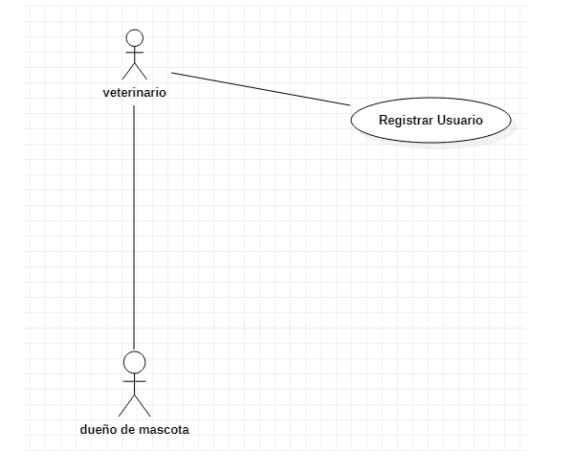

### Descripción del caso de uso 1

|  |  |  |
| --- | --- | --- |
| **Descripción** | El veterinario podrá registrar al usuario para guardar sus datos en el sistema | |
| **Precondiciones** | Solo puede ser operado por el veterinario | |
|  | |
|  | |
| **Secuencia normal** | **Paso** | **Acción** |
| 1 | El veterinario deberá seleccionar la opción de registrar usuario |
| 2 | El veterinario deberá registrar nombre, apellidos, documentos, celular, dirección. |
| 3 | El veterinario deberá registrar una contraseña |
| **el veterinario es el único que maneja la cuenta** |  |
| **Post condiciones** | **los usuarios recibirán información por correo** | |
|  | |
| **Paso** | | **Acción** |
| **Excepciones** |  |  |
|  |  |
|  |  |

### 

**4.4.1.2 caso de uso 2: Registrar mascota**

**4.4.1.1.2 Diagrama de clases de usos 2:**

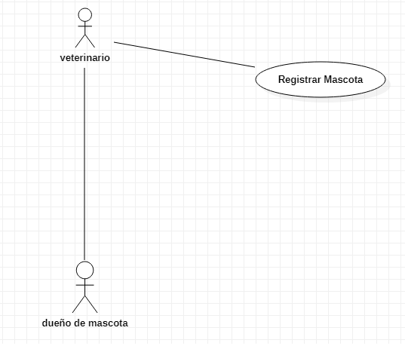

### Descripción del caso de uso 2

|  |  |  |
| --- | --- | --- |
| **Descripción** | El veterinario podrá registrar a la mascota para guardar sus datos en el sistema | |
| **Precondiciones** | Solo puede ser operado por el veterinario | |
|  | |
|  | |
| **Secuencia normal** | **Paso** | **Acción** |
| 1 | El veterinario deberá seleccionar la opción de registrar mascota |
| 2 | El veterinario deberá registrar los datos de la mascota:  Nombre, edad, genero, raza. |
| 3 | El veterinario deberá registrar color de pelo de la mascota |
| …4 | El veterinario deberá registrar sexo de la mascota |
| **Post condiciones** | **el veterinario es el único que maneja la cuenta** | |
| **los usuarios recibirán información por correo** | |
|  | |
| **Excepciones** | **Paso** | **Acción** |
|  |  |
|  |  |

### 

**4.4.1.4 caso de uso 4: Registrar Dueño**

**4.4.1.1.4 Diagrama de clases de usos 3:**

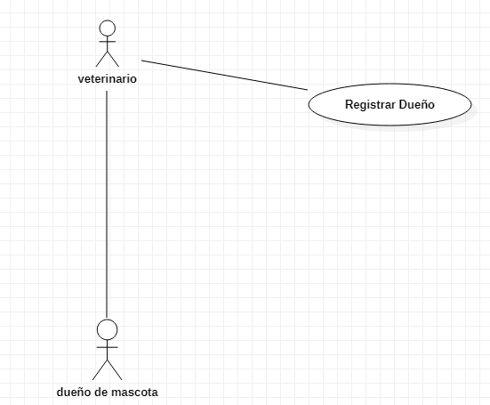

### Descripción del caso de uso 3

|  |  |  |
| --- | --- | --- |
| **Descripción** | El veterinario podrá registrar las Dueño para guardar sus datos en el sistema | |
| **Precondiciones** | Solo puede ser operado por el veterinario | |
|  | |
|  | |
| **Secuencia normal** | **Paso** | **Acción** |
| 1 | El veterinario deberá seleccionar la opción de registrar Dueño |
| 2 | El veterinario deberá ingresar nombre del dueño y datos de la mascota |
| 3 | El veterinario deberá ingresar dirección del dueño |
| 4 | El veterinario deberá ingresar el correo electrónico del dueño |
| **Post condiciones** | **el veterinario es el único que maneja la cuenta** | |
| **los usuarios recibirán información por correo** | |
|  | |
| **Excepciones** | **Paso** | **Acción** |
|  |  |
|  |  |

### 

**4.4.1.5 caso de uso 5: Gestionar historia clínica**

**4.4.1.1.4 Diagrama de clases de usos :5**

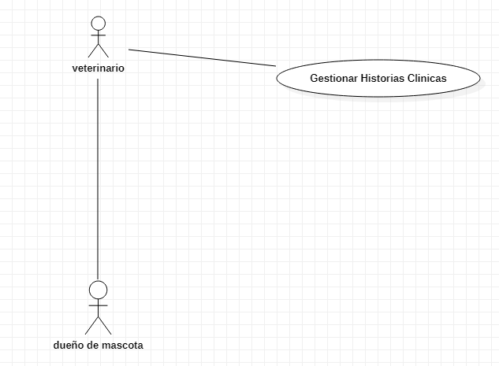

### Descripción del caso de uso 5

|  |  |  |
| --- | --- | --- |
| **Descripción** | El usuario podrá registrar las Dueño para guardar sus datos en el sistema | |
| **Precondiciones** | Solo puede ser operado por el veterinario | |
|  | |
|  | |
| **Secuencia normal** | **Paso** | **Acción** |
| 1 | El veterinario deberá seleccionar la opción de historial |
| 2 | El veterinario deberá ingresar la información del dueño |
| 3 | El veterinario deberá ingresar la información de la mascota y ingresar las observaciones de la visita medica |
| 4 | El veterinario deberá ingresar el resultado de las pruebas que le hicieron a las mascotas |
| **Post condiciones** | **el veterinario es el único que maneja la cuenta** | |
| **los usuarios recibirán información por correo** | |
|  | |
| **Excepciones** | **Paso** | **Acción** |
|  |  |
|  |  |

### Diagrama de Clases

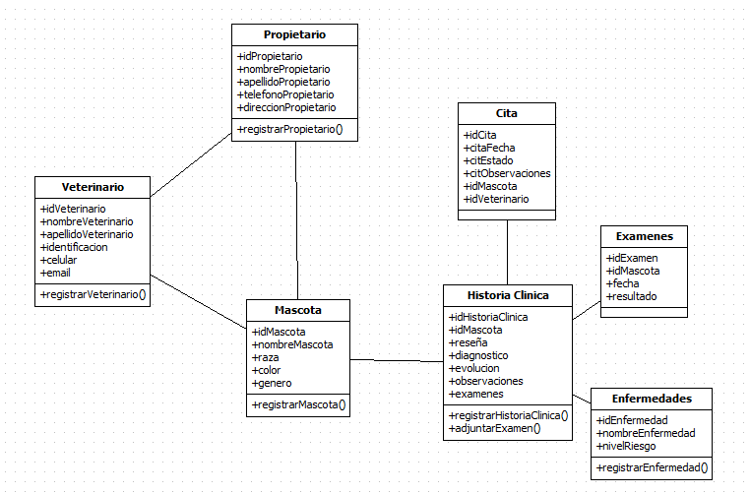

### Modelo Entidad Relación

*I***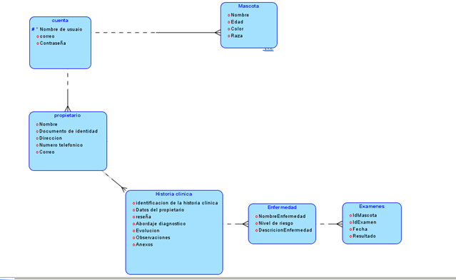**

### Modelo Lógico

